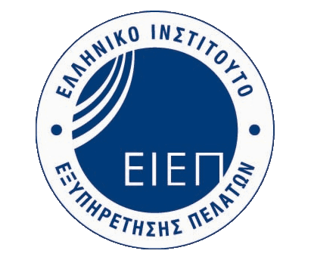
3^{η} Ημερίδα Εξυπηρέτησης Πελάτη στην Καλαμάτα
Δευτέρα 26 Μαΐου 2025
στο Δημοτικό Πνευματικό Κέντρο Καλαμάτας

Έντυπο Δήλωσης Συμμετοχής

Στοιχεία Εταιρείας/ Οργανισμού & Υπεύθυνου Επικοινωνίας
Επωνυμία Εταιρείας/ Οργανισμού:
Όνομα Υπευθύνου:
Τηλ. Επικοινωνίας:
e-mail:

Στοιχεία Συμμετεχόντων

α/α | Ονοματεπώνυμο | Τίτλος θέσης | e-mail | Τηλ. επικοινωνίας
1
2
3
4
5
6
7
8
9
10

